IMI HEIMEIER Heizkörper-Anschlussverschraubung R3/4xM34, AMETAL-C vernickelt

IMI Hydronic Engineering Deutschland

Eigenschaften

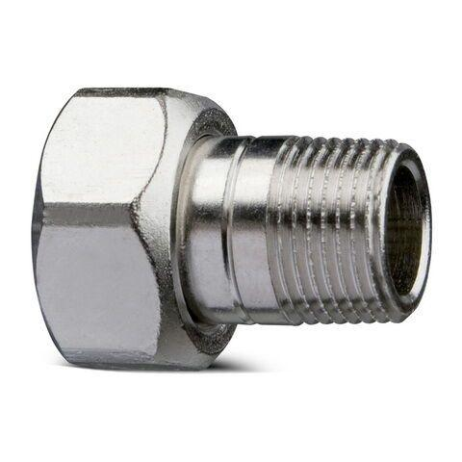

GTIN:

7318792687709

HAN:

50701520

Ausführung

gerade

Oberfläche

vernickelt

Werkstoff

Messing

Länge (mm)

11,00